唐罽賓國三藏般若奉 詔譯

普賢廣大願王清淨偈
恭錄自《大方廣佛華嚴經入不思議解脫境界普賢行願品》

佛陀教育基金會 印贈
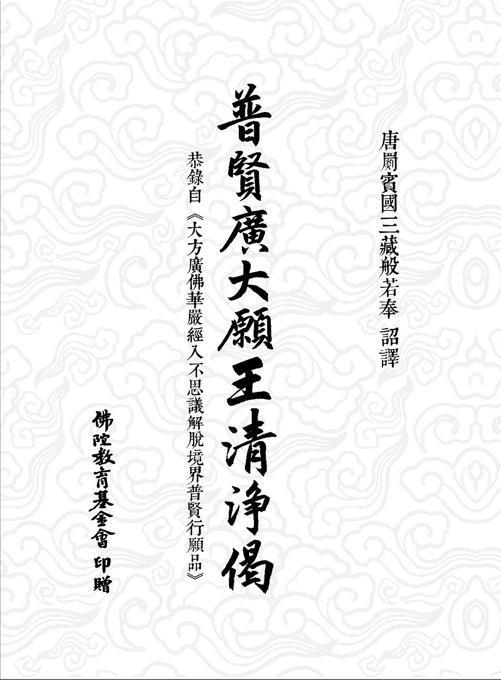
爾時，普賢菩薩摩訶薩
於如來前說此
普賢廣大願王清淨偈已，
善財童子踊躍無量，
一切菩薩皆大歡喜。
如來讚言：善哉！善哉！

｜｜大方廣佛華嚴經卷四十
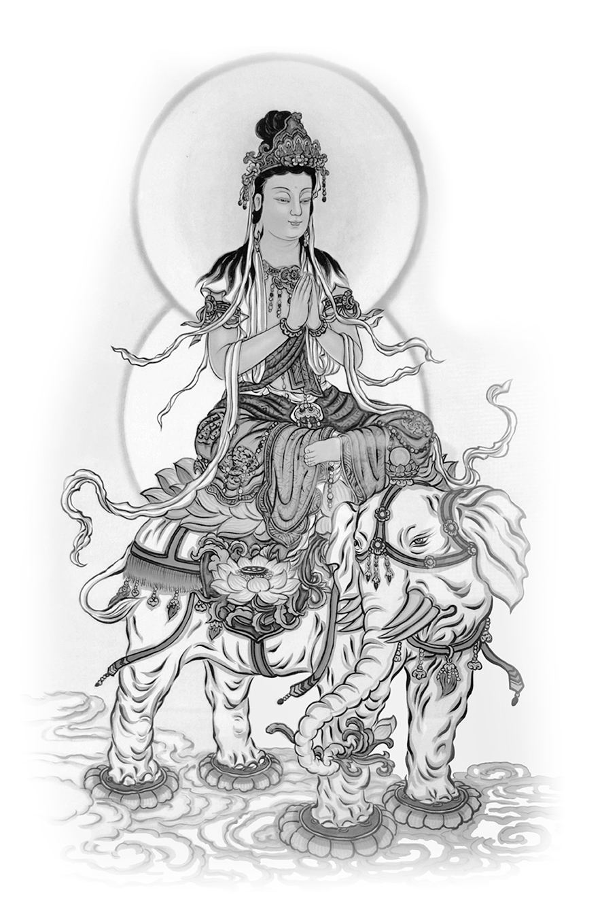
爐香讚
爐香乍爇 法界蒙熏 華嚴海會悉遙聞 隨處結祥雲 誠意方殷 諸佛現全身
南無香雲蓋菩薩摩訶薩（三稱）
淨三業真言
唵 娑嚩婆嚩秫馱 娑嚩達摩娑嚩 婆嚩秫度憾
安土地真言
南無三滿哆沒馱喃 唵 度嚕度嚕 地尾 薩婆訶
普供養真言
唵 誐誐曩 三婆嚩 韈日囉斛
南無常住十方佛
南無常住十方法
南無常住十方僧
南無清淨法身毗盧遮那佛
南無圓滿報身盧舍那佛
南無千百億化身釋迦牟尼佛
南無大方廣佛華嚴經
南無華嚴海會菩薩摩訶薩（三稱）

迎請普賢光臨（錄自法華經）
普賢王菩薩 象駕光臨
有一菩薩 結跏趺坐 名曰普賢
身白玉色 五十種光 光五十種色
以為項光 身諸毛孔 流出金光
其金光端 無量化佛 諸化菩薩
以為眷屬 安庠徐步 雨大寶華
至行者前 其象開口 於象牙上
諸池玉女 鼓樂絃歌 其聲微妙
讚歎大乘 一實之道 行者見已
歡喜敬禮 復更讀誦 甚深經典
徧禮十方 無量諸佛 禮多寶佛塔
及釋迦牟尼 并禮普賢 諸大菩薩
發是誓願 若我宿福 應見普賢
願尊者徧吉 示我色身
南無普賢菩薩摩訶薩（三稱）

祈請願力加持（錄自楞嚴經）
普賢菩薩 即從座起 頂禮佛足
而白佛言 若於他方 恆沙界外
有一眾生 心中發明 普賢行者
我於爾時 乘六牙象 分身百千
皆至其處 縱彼障深 未合見我
我與其人 暗中摩頂 擁護安慰
令其成就
南無普賢菩薩摩訶薩（三稱）
南無本師釋迦牟尼佛（三稱）

開經偈
無上甚深微妙法
百千萬劫難遭遇
我今見聞得受持
願解如來真實義
普賢廣大願王清淨偈 錄自《大方廣佛華嚴經入不思議解脫境界普賢行願品》
罽賓國三藏般若奉 詔譯
所有十方世界中 三世一切人師子
我以清淨身語意 一切徧禮盡無餘
普賢行願威神力 普現一切如來前
一身復現剎塵身 一一徧禮剎塵佛
於一塵中塵數佛 各處菩薩眾會中
無盡法界塵亦然 深信諸佛皆充滿
各以一切音聲海 普出無盡妙言辭
盡於未來一切劫 讚佛甚深功德海
以諸最勝妙華鬘 伎樂塗香及傘蓋
如是最勝莊嚴具 我以供養諸如來
最勝衣服最勝香 末香燒香與燈燭
一一皆如妙高聚 我悉供養諸如來
我以廣大勝解心 深信一切三世佛
悉以普賢行願力 普徧供養諸如來
我昔所造諸惡業 皆由無始貪瞋癡
從身語意之所生 一切我今皆懺悔
十方一切諸眾生 二乘有學及無學
一切如來與菩薩 所有功德皆隨喜
十方所有世間燈 最初成就菩提者
我今一切皆勸請 轉於無上妙法輪
諸佛若欲示涅槃 我悉至誠而勸請
唯願久住剎塵劫 利樂一切諸眾生
所有禮讚供養福 請佛住世轉法輪
隨喜懺悔諸善根 迴向眾生及佛道
我隨一切如來學 修習普賢圓滿行
供養過去諸如來 及與現在十方佛
未來一切天人師 一切意樂皆圓滿
我願普隨三世學 速得成就大菩提
所有十方一切剎 廣大清淨妙莊嚴
眾會圍繞諸如來 悉在菩提樹王下
十方所有諸眾生 願離憂患常安樂
獲得甚深正法利 滅除煩惱盡無餘
我為菩提修行時 一切趣中成宿命
常得出家修淨戒 無垢無破無穿漏
天龍夜叉鳩槃荼 乃至人與非人等
所有一切眾生語 悉以諸音而說法
勤修清淨波羅蜜 恆不忘失菩提心
滅除障垢無有餘 一切妙行皆成就
於諸惑業及魔境 世間道中得解脫
猶如蓮華不著水 亦如日月不住空
悉除一切惡道苦 等與一切羣生樂
如是經於剎塵劫 十方利益恆無盡
我常隨順諸眾生 盡於未來一切劫
恆修普賢廣大行 圓滿無上大菩提
所有與我同行者 於一切處同集會
身口意業皆同等 一切行願同修學
所有益我善知識 為我顯示普賢行
常願與我同集會 於我常生歡喜心
願常面見諸如來 及諸佛子眾圍繞
於彼皆興廣大供 盡未來劫無疲厭
願持諸佛微妙法 光顯一切菩提行
究竟清淨普賢道 盡未來劫常修習
我於一切諸有中 所修福智恆無盡
定慧方便及解脫 獲諸無盡功德藏
一塵中有塵數剎 一一剎有難思佛
一一佛處眾會中 我見恆演菩提行
普盡十方諸剎海 一一毛端三世海
佛海及與國土海 我徧修行經劫海
一切如來語清淨 一言具眾音聲海
隨諸眾生意樂音 一一流佛辯才海
三世一切諸如來 於彼無盡語言海
恆轉理趣妙法輪 我深智力普能入
我能深入於未來 盡一切劫為一念
三世所有一切劫 為一念際我皆入
我於一念見三世 所有一切人師子
亦常入佛境界中 如幻解脫及威力
於一毛端極微中 出現三世莊嚴剎
十方塵剎諸毛端 我皆深入而嚴淨
所有未來照世燈 成道轉法悟羣有
究竟佛事示涅槃 我皆往詣而親近
速疾周徧神通力 普門徧入大乘力
智行普修功德力 威神普覆大慈力
徧淨莊嚴勝福力 無著無依智慧力
定慧方便威神力 普能積集菩提力
清淨一切善業力 摧滅一切煩惱力
降伏一切諸魔力 圓滿普賢諸行力
普能嚴淨諸剎海 解脫一切眾生海
善能分別諸法海 能甚深入智慧海
普能清淨諸行海 圓滿一切諸願海
親近供養諸佛海 修行無倦經劫海
三世一切諸如來 最勝菩提諸行願
我皆供養圓滿修 以普賢行悟菩提
一切如來有長子 彼名號曰普賢尊
我今迴向諸善根 願諸智行悉同彼
願身口意恆清淨 諸行剎土亦復然
如是智慧號普賢 願我與彼皆同等
我為徧淨普賢行 文殊師利諸大願
滿彼事業盡無餘 未來際劫恆無倦
我所修行無有量 獲得無量諸功德
安住無量諸行中 了達一切神通力
文殊師利勇猛智 普賢慧行亦復然
我今迴向諸善根 隨彼一切常修學
三世諸佛所稱歎 如是最勝諸大願
我今迴向諸善根 為得普賢殊勝行
願我臨欲命終時 盡除一切諸障礙
面見彼佛阿彌陀 即得往生安樂剎
我既往生彼國已 現前成就此大願
一切圓滿盡無餘 利樂一切眾生界
彼佛眾會咸清淨 我時於勝蓮華生
親覩如來無量光 現前授我菩提記
蒙彼如來授記已 化身無數百俱胝
智力廣大徧十方 普利一切眾生界
乃至虛空世界盡 眾生及業煩惱盡
如是一切無盡時 我願究竟恆無盡
十方所有無邊剎 莊嚴眾寶供如來
最勝安樂施天人 經一切剎微塵劫
若人於此勝願王 一經於耳能生信
求勝菩提心渴仰 獲勝功德過於彼
即常遠離惡知識 永離一切諸惡道
速見如來無量光 具此普賢最勝願
此人善得勝壽命 此人善來人中生
此人不久當成就 如彼普賢菩薩行
往昔由無智慧力 所造極惡五無間
誦此普賢大願王 一念速疾皆銷滅
族姓種類及容色 相好智慧咸圓滿
諸魔外道不能摧 堪為三界所應供
速詣菩提大樹王 坐已降伏諸魔眾
成等正覺轉法輪 普利一切諸含識
若人於此普賢願 讀誦受持及演說
果報唯佛能證知 決定獲勝菩提道
若人誦此普賢願 我說少分之善根
一念一切悉皆圓 成就眾生清淨願
我此普賢殊勝行 無邊勝福皆迴向
普願沈溺諸眾生 速往無量光佛剎
普賢廣大願王清淨偈
華嚴補闕咒（出自：諸經日誦集要）（三遍）
南無三滿哆沒馱喃阿鉢囉帝 喝多折折捺彌 唵 雞彌雞彌 怛塔葛塔喃 末瓦山矴鉢囉帝 烏怛摩怛摩 怛塔葛塔喃 末瓦吽 癹莎訶
佛身充滿於法界 普現一切眾生前
隨緣赴感靡不周 而恆處此菩提座
南無華藏世界毘盧教主大方廣佛華嚴經
華嚴海會佛菩薩
讚
重重願海 莫可言宣 眾生無盡願無邊 化生七寶蓮 記授金仙 萬德一時圓

普賢行願 功德周圓 普資恩有利人天 福壽廣增延 滅罪無邊 同願禮金仙
南無普賢菩薩摩訶薩（三稱）
四生九有 同登華藏玄門
八難三塗 共入毘盧性海
南無華嚴海會佛菩薩（三稱）
回向偈
願以此功德 莊嚴佛淨土
上報四重恩 下濟三塗苦
若有見聞者 悉發菩提心
盡此一報身 同生極樂國
三皈依
自皈依佛 當願眾生 體解大道
發無上心
自皈依法 當願眾生 深入經藏
智慧如海
自皈依僧 當願眾生 統理大眾
一切無礙 和南聖眾

